Информационно-образовательные ресурсы для родителей
и детей по безопасности дорожного движения

Официальные сайты по безопасности дорожного движения
- Официальный сайт Госавтоинспекции МВД России http://www.gibdd.ru/
- Управление ГИБДД УМВД России по Белгородской области http://www.gibdd.ru/r/31

Образовательные сайты и порталы по ПДД
 | http://doshkolnik.ru/pdd.html
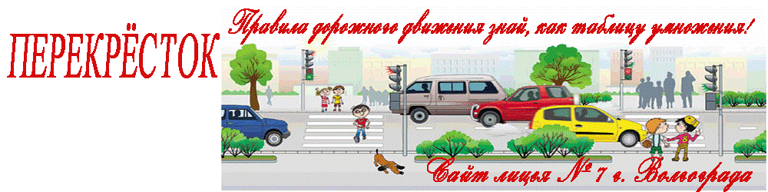 | Сайт «Перекрёсток» г. Волгоград http://pdd-7.my1.ru
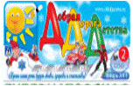 | Интернет портал «Добрая Дорога Детства»  http://www.dddgazeta.ru
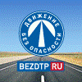 | Сайт «Движение без опасности» https://bezdtp.ru/bezdtp/ru
 | Сайт «У тетушки совы. Азбука безопасности на дороге» https://www.youtube.com/watch?v=FKJnIyMug
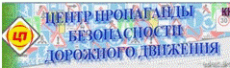 | Центр пропаганды безопасности дорожного движения http://www.propaganda-bdd.ru
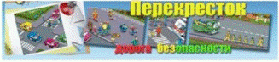 | ПЕРЕКРЕСТОК дорога безопасности http://perekrestok.ucoz.com
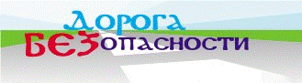 | Дорога безопасности http://pdd24.ru
 | Портал «Твой ребенок». Раздел о правилах дорожного движения http://www.tvoyrebenok.ru/pdd.shtml
 | Гаи. Ру http://www.gai.ru
 | Сайт Госавтоинспекции МВД России http://www.gibdd.ru
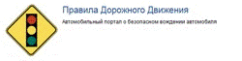 | Правила дорожного движения http://pravdd.ru
 | АвтоБИП.ру. Интересный раздел ПДД для детей http://avtobip.ru/students/pdd-detyam

